ĐỀ KIỂM TRA CUỐI TUẦN TOÁN 3
Tuần 27 – Đề A
Phần I
1. Đúng ghi Đ, sai ghi S
a) Số lớn nhất có năm chữ số là :
90000 … 99999 … 10000 …
b) Số lớn nhất có năm chữ số khác nhau là :
98765 … 56789 … 97685 …
c) Số đứng liền sau số 98765 là :
98764 … 98766 … 98767 …
d) Số bé nhất có năm chữ số khác nhau là :
10234 … 12340 … 10324 …
2. Khoanh vào chữ đặt trước kết quả đúng
a) Số bốn mươi ba nghìn không trăm tám mươi lăm viết là :
A. 43085 B. 40385 C. 43805
b) Số bảy mươi tư nghìn sau trăm mười ba viết là :
A. 74316 B. 74613 C. 74631
c) Số ba mươi sáu nghìn hai trăm bốn mươi viết là :
A. 36420 B. 36402 C. 36240
3. Đánh dấu * vào chỗ chấm đặt sau cách viết đúng
Viết thành tổng
a) 36945 = 30000 + 6000 + 900 + 40 + 5 …
b) 18049 = 10000 + 8000 + 400 + 9 …
c) 21107 = 20000 + 1000 + 100 + 7 …
d) 40641 = 40000 + 600 + 40 + 1 …
Phần II
1. Viết vào ô trống ( theo mẫu )
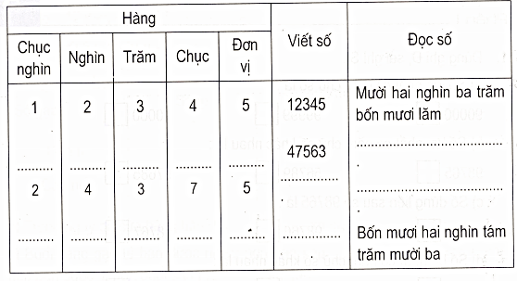
2. Điền giá trị của chữ số vào bảng sau ( theo mẫu )
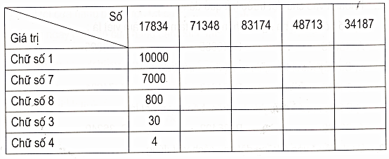
3. Em tự nghĩ ra ba số, mỗi số có 5 chữ số rồi viết theo mẫu :
37184 = 30000 + 7000 + 100 + 80 + 4
………………………………………………………………………….
Tuần 27 – Đề B
Phần I
1. Đúng ghi Đ, sai ghi S
a) Số gồm 3 chục nghìn, 4 nghìn, 5 đơn vị viết là :
34050 … 34005 … 34500 …
b) Số gồm 9 chục nghìn, 3 nghìn, 2 trăm, 4 đơn vị viết là :
93204 … 93024 … 93424 …
2. Khoanh vào chữ đặt trước kết quả đúng
a) Số liền trước số 65830 là số :
A. 65829 B. 65831 C. 65832
b) Số liền sau nhỏ nhất có năm chữ số là :
A. 10002 B. 10001 C. 9999
3. Đánh dấu * vào chỗ chấm đặt sau kết quả đúng
a) Số liền sau số 999 là số 1000 …
b) Số liền trước số 9999 là số 9998 …
c) Số liền sau số 9999 là số 10000 …
d) Số bé nhất có năm chữ số là số 11111 …
4. Điền dấu ( <; = ; > ) thích hợp vài chỗ chấm
a) 457 + x … 1454 với x = 997
b) 1856 – x … 869 với x = 587
c) 375 x x … 1125 với x = 3
Phần II
1. Viết số gồm có ( theo mẫu )
a) 2 chục nghìn, 4 nghìn, 6 trăm, 3 chục và 2 đơn vị
24632 : Cách đọc : Hai mươi tư nghìn sáu trăm ba mươi hai
b) 4 chục nghìn, 5 nghìn, 6 đơn vị : ………………………………
Cách đọc : …………………………………………………………
c) 5 chục nghìn, 8 nghìn, 7 trăm, 2 chục, 3 đơn vị : ………………
Cách đọc : …………………………………………………………
d) 7 chục nghìn, 5 trăm, 3 đơn vị : ………………………………..
Cách đọc : …………………………………………………………
2. Viết các số có 5 chữ số, biết rằng kể từ trái sang phải mỗi chữ số đều nhỏ hơn số liền sau 1 đơn vị ……………………………………………………
………………………………………………………………………
………………………………………………………………………
3. Cho số 92457813
Hãy xóa đi ba chữ số để được số có năm chữ số còn lại lớn nhất mà thứ tự các chữ số không thay đổi :………………………………
Tính tổng các chữ số của số đó :
………………………………………………………………………
4. Cho các chữ số : 0, 2, 3, 4
a) Hãy viết số lớn nhất có 4 chữ số khác nhau lấy từ bốn chữ số đã cho :…..
………………………………………………………………………………
a) Viết số nhỏ nhất có 4 chữ số khác nhau lấy từ bốn chữ số đã cho :……..
………………………………………………………………………………
c) Tính tổng hai số đã viết được :…………………………………………..

